1. В рамках Всемирный день борьбы против рака проведена серия открытых Школ здоровья по профилактике и ранней диагностике онкологических заболеваний специалистами отделения медицинской профилактики ГБУЗ АО «Городская поликлиника №2». В формате беседы среди прикрепленного населения проведены серия лекций совместно с специалистами смотрового кабинета, в Школах приняли участие 56 пациентов.
Приложение – фотоматериалы.
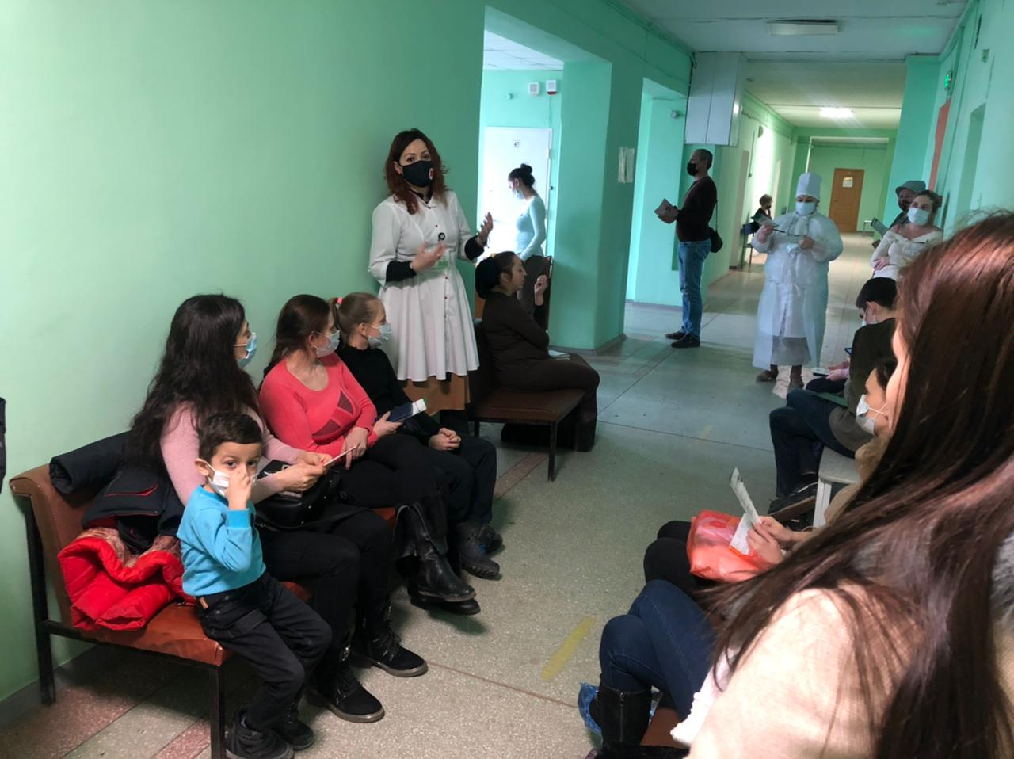
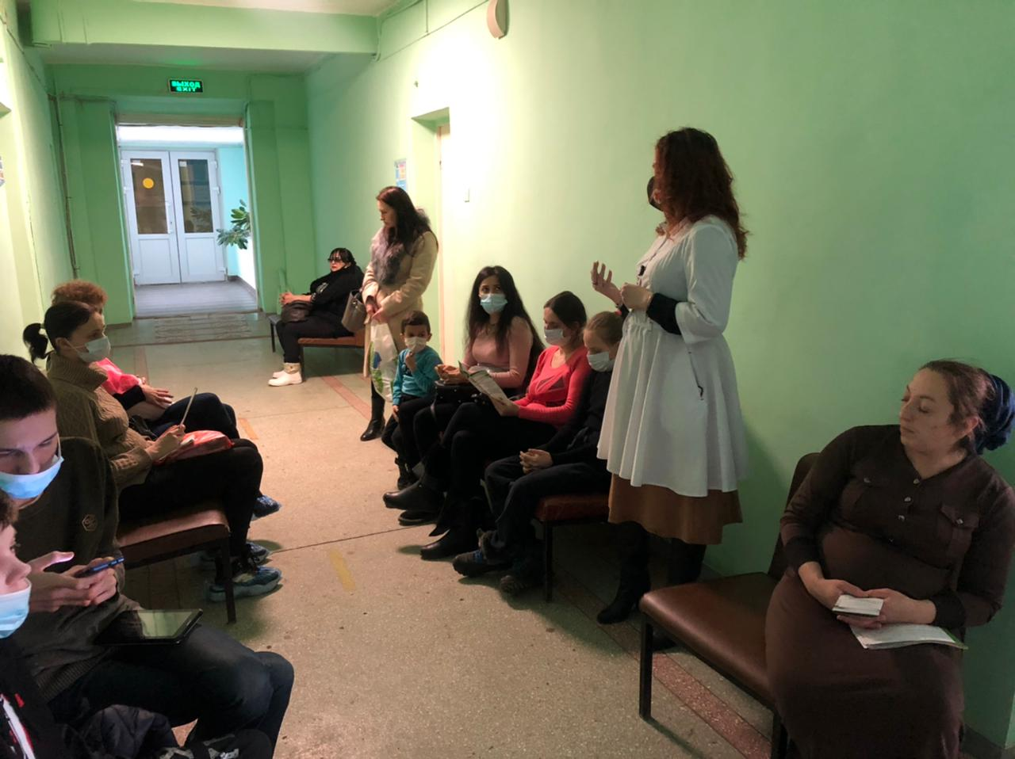

2. В рамках Всемирного дня здоровья специалисты отделения медицинской профилактики ГБУЗ АО «Городская поликлиника №2» приняли участие в акции «Будь здоров», а также провели Школы здорового образа жизни и акции «Суббота для здоровья». На базе ГБУЗ АО «Городская поликлиника №2» в рамках акций «Суббота для здоровья» проведены мероприятия по прохождению диспансеризации и профилактического медицинского осмотра. Активное участие приняли – 23 человека.
Приложение – фотоматериалы.
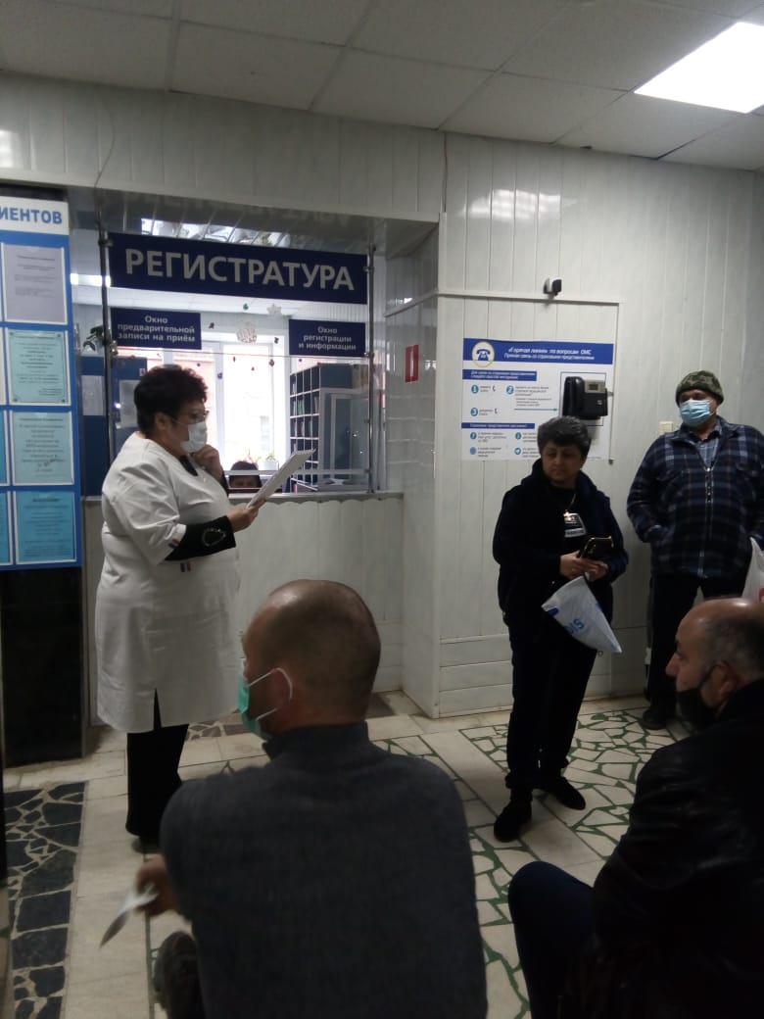

3. В рамках Единой недели иммунизации специалистами отделения медицинской профилактики ГБУЗ АО «Городская поликлиника №2» проведены профилактические беседы о необходимости вакцинации. На базе ТЦ «Ярмарка» проводятся индивидуальные консультирования по вопросам вакцинации. Число участников – 80 человек.
Приложение – фотоматериалы.
